ОКОНЧАТЕЛЕН ДОКЛАД

от

разследване на железопътно произшествие – дерайлиране на маневрен влак № 50890 между гарите Кочериново – Бобошево на 31.07.2021 г.

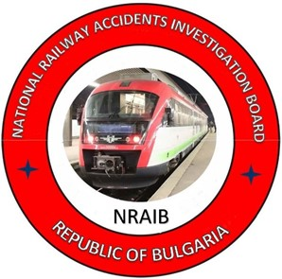

2021
ЦЕЛ НА РАЗСЛЕДВАНЕТО И СТЕПЕН НА ОТГОВОРНОСТ
Разследването на тежки произшествия, произшествия и инциденти се осъществява от независим разследващ орган ,,Национален борд за разследване на произшествия във въздушния, водния и железопътния транспорт“ (НБРПВВЖТ) към Министерски съвет (МС) на Република България. Разследването има за цел да установи обстоятелствата и причините, довели до тяхното реализиране, с оглед подобряване на безопасността в железопътния транспорт и предотвратяването на други, без да търси вина и отговорности.
Разследването се извършва в съответствие с изискванията на ДИРЕКТИВА (ЕС) 2016/798 на Европейския парламент и на Съвета от 11 май 2016 година относно безопасността на железопътния транспорт, Закона за железопътния транспорт (ЗЖТ), Наредба № 59 от 5.12.2006 г. за управление на безопасността в железопътния транспорт, Наредба № Н-32 от 19.09.2007 г. за съгласуването на действията и обмяната на информация при разследване на железопътни произшествия и инциденти и Споразумение за взаимодействие при разследване на произшествия и инциденти във въздушния, водния и железопътния транспорт между Прокуратурата на Република България, Министерството на вътрешните работи и Министерството на транспорта, информационните технологии и съобщенията, в сила от 17.04.2018 г.
Докладите следват изискванията на РЕГЛАМЕНТ (ЕС) 2020/572 на Комисията от 24 април 2020 година относно структурата за докладване, която трябва да бъде следвана при докладите за разследване на железопътни произшествия и инциденти.

СЪДЪРЖАНИЕ
№ | Наименование на раздела | Стр.
 | Резюме | 5
 | Разследване | 8
 | Описание на събитието | 11
 | Анализ на събитието | 18
 | Заключения | 33
 | Препоръки за безопасност | 38

АБРЕВИАТУРИ, ИЗПОЛЗВАНИ В ДОКЛАДА
БДЖ ТП ЕООД – ,,БДЖ-Товарни превози“ ЕООД
ДП НКЖИ – Държавно предприятие „Национална компания железопътна инфраструктура“ (управител на железопътната инфраструктура)
БДЖ ПП ЕООД – ,,БДЖ-Пътнически превози“ ЕООД
ИАЖА – Изпълнителна агенция „Железопътна администрация“ (национален орган по безопасността)
НБРПВВЖТ – Национален борд за разследване на произшествия във въздушния, водния и железопътния транспорт (държавен, независим специализиран орган)
ЛОП – Лице, отговорно за поддръжката
МРЦ Н68 – Маршрутно-релейна централизация тип Н68
МВ – Маневрен влак
ОГ – Оперативна група
ТПМ – Тежко подбивна машина
ПДВиМР – Правила за движение на влаковете и маневрената работа в железопътния транспорт
ПТЕЖИ – Правила за техническата експлоатация в железопътната инфраструктура
ПЖПС – Подвижен железопътен състав
ПЛС – Предписание на локомотивно стопанство в БДЖ ТП ЕООД
СУБ – Система за управление на безопасността
ТМРВ – Техник-механик ревизор вагони
УКСС – Устройство за комуникации, свръзки и съобщения
РУКЗ – Релейно уредба с ключова зависимост
ЗЖТ – Закон за железопътния транспорт
Наредба № 59 – наредба за управление на безопасността в железопътния транспорт

- Резюме
  - Кратко описание на събитието.
На 31.07.2021 г. в 15:25 часа от гара Благоевград заминава МВ № 50890, в състав 16 вагон-цистерни празни от светли горива, 64 оси, 329 тона, теглен с влаков локомотив № 98520055155-6 и електрически локомотив № 97520061003-1 с локомотивни бригади на БДЖ ТП ЕООД. В локомотив № 97520061003-1 до гара Дупница е пътувала и превозната бригада – маневрист и маневрен стрелочник, също служители на БДЖ ТП ЕООД, които са композирали влака в гара Благоевград. Маршрутът на влака е в направление Благоевград – Кочериново – Бобошево – Дупница.
В 15:36 часа МВ № 50890 е приет в гара Кочериново на втори главен коловоз със спиране като дежурният ръководител движение връчва заповед за движение при специални условия „образец II-А“ за преминаване на междугарията Кочериново – Бобошево със скорост до 60 км/ч, (поради ограничаване скоростта на движение на всички влакове и возила от 14:00 часа от управителя на железопътната инфраструктура от 80 на 60 км/ч в цитираното междугарие).
В 15:37 часа влакът заминава от гара Кочериново с редовен изходен сигнал. При движението на влака в междугарието Кочериново – Бобошево, около километър 107+545 локомотивните машинисти на двата локомотива усещат разлюляване на локомотивите, като локомотивният машинист на водещия локомотив № 97520061003-1 предприема спиране на влака с влаковата спирачка и влакът спира на км 107+500. Маневрената бригада и локомотивните машинисти извършват оглед на влака и установяват, че последните 5 вагона от влака с №№ 81527852130-8, 337965338-0, 31527852254-7, 31527851994-9, 82527851614-1 са дерайлирали в дясно по посоката на движението и железен път е силно деформиран. (фиг. 1.1).

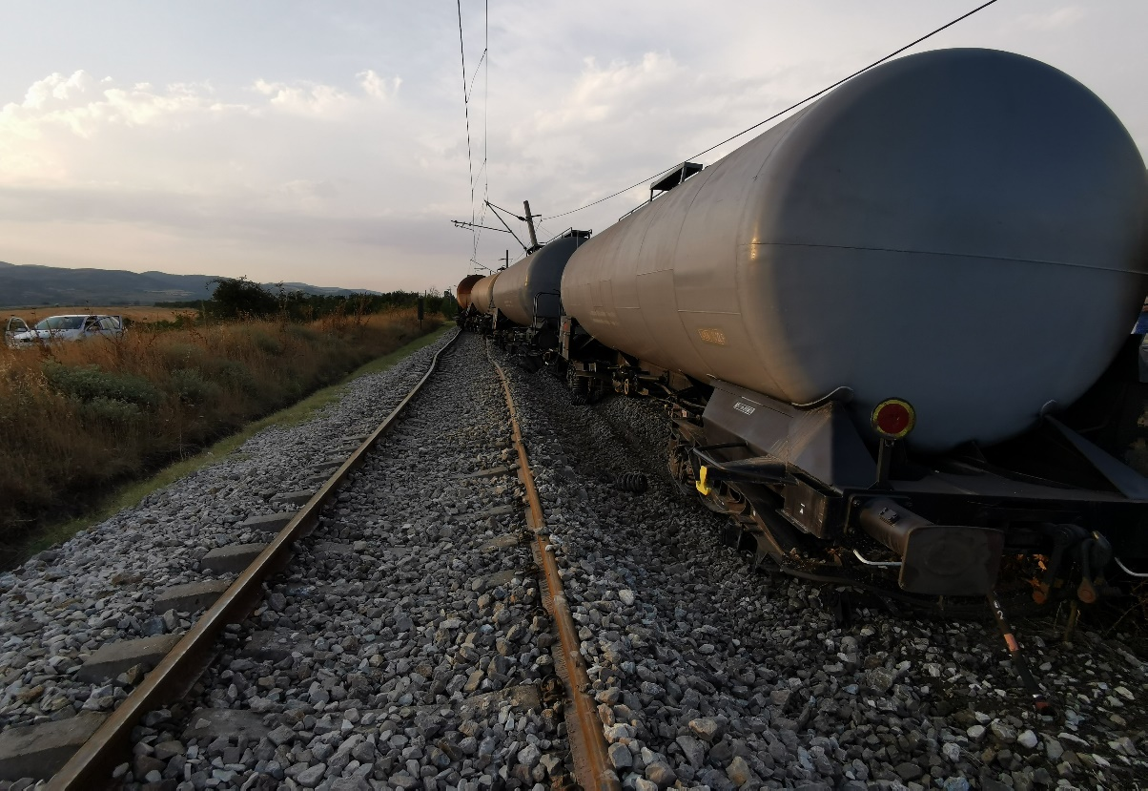
Фиг. 1.1. Дерайлиране на 5 вагона от МВ № 50890

Вследствие на дерайлирането, вагоните удрят и повреждат два стълба на контактната мрежа, която се провисва. Предизвикана е електрическа волтова дъга, от която се запалват сухите треви и храсти в близост до железния път. С цел предотвратяване на пожар с дерайлиралите вагон-цистерни от влака, локомотивните машинисти заедно с маневрената бригада, предприемат разкачане на недерайлиралите 11 вагона и изтеглят същите на безопасно разстояние.
В 19:51 часа със заповед на влаковият диспечер е закрито междугарието Кочериново – Бобошево за движение на всички влакове и возила с изключение на възстановителните. В 19:33 часа недерайлиралите 11 вагона от състава МВ № 50890 с влаковите локомотиви са изтеглени до гара Бобошево и в 19:45 часа са заминали по направление за гара Дупница.
За вдигане на дерайлиралите вагони на железния път, ДП НКЖИ е изпратила от гара София специализиран авариен автомобил ,,UNIMOG“ с който са вдигнати всички вагони.
Последният дерайлирал шестнадесети вагон № 82527851614-1 е вдигнат в 04:05 часа и изтеглен до гара Бобошево в 04:40 часа на 01.08.2021год.
Със заповед на влаковият диспечер в 10:47 часа на 01.08.2021 г., движението на влаковете в междугарието Бобошево – Кочериново е възстановено със скорост 25 км/ч от км 107+500 до км 107+800.
  - Място и време на настъпване на събитието.
По време на движение на МВ № 50890 със скорост 54 км/ч в междугарието Кочериново – Бобошево в 15:55 часа на км 107+693 под състава на влака настъпва хоризонтално двустранно измятане на железния път от което е последвало дерайлиране на четиринадесети вагон-цистерна № 31527852254-7, като след него увлича петнадесети и шестнадесети вагони-цистерни, които също дерайлират с всички колооси вдясно. Петнадесетия вагон № 315278519994-9, удря и чупи два стълба на контактната мрежа. След 70 метра на км 107+623, дерайлират още два вагона-цистерни дванадесети и тринадесети от състава на влака с по една талига, вследствие на по-леко хоризонтално измятане на железния път. Влакът спира на км 107+500 (фиг. 1.2).

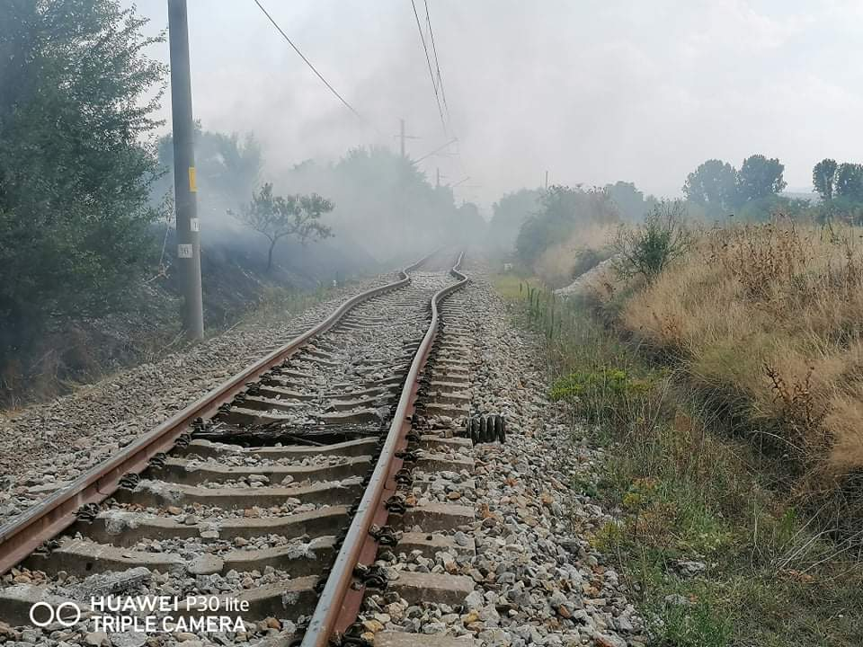
Фиг. 1.2 Място на дерайлиране вследствие измятане на железния път

1.3.Фактори, определящи събитието.
Обуславящ фактор за настъпване на произшествието е измятане на железния път хоризонтално, напречно на оста на пътя, поради повишаване температурата на въздуха, респективно температурата на релсите (фиг. 1.2).
Допринасящи фактори за настъпване на произшествието са:
- неизвършена неутрализация и баластиране на железния път;
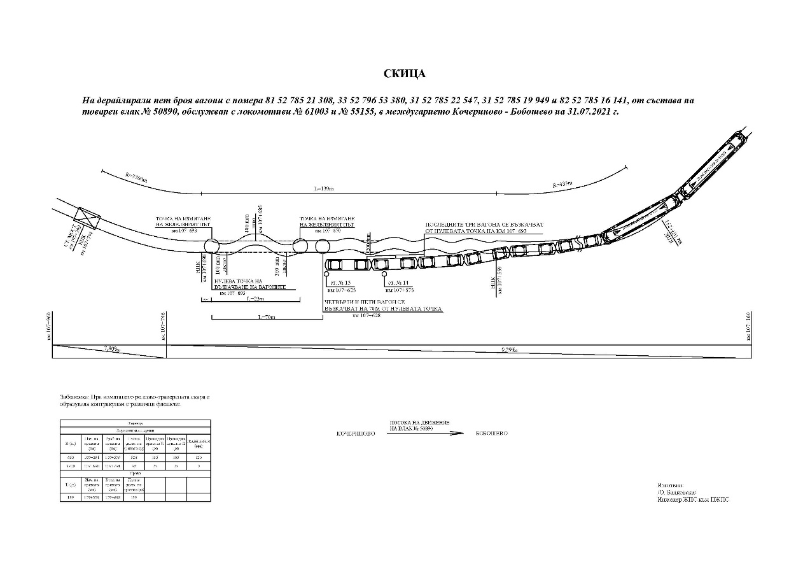
- извършен ремонт по необходимост на мястото на произшествието без да е извършена задължителна неутрализация и добаластиране на оголените траверси на железния път, както и прибързано вдигане скоростта на движение по разписание, преди да е заздравен железния път.
Фиг. 1.2. Скица на произшествието – дерайлиране на 5 вагона в междугарието Кочеринова – Бобошево на 31.07.2021 г.

  - Непосредствени причини и последствия от събитието.
Най-вероятната причина за възникване на произшествието е измятане на железния път хоризонтално, напречно на оста на пътя, поради повишаване температурата на въздуха, респективно температурата на релсите.
Не е взето предвид, че размерите на баластовата призма не отговарят на нормативните изисквания. Не е извършена задължителна неутрализация на железния път и добаластирането му. След работа на ТПМ, е намалено сцеплението между траверсите и баластовата призма. Скоростта на движение е възстановена до номиналната стойност по разписание. Вследствие на посочените пропуски са се появили допълнителни напрежения в безнаставовия релсов път след повишаване температурата на въздуха (в релсите), което е предизвикало напречно хоризонтално измятане на същия под преминаващия МВ № 50890.

1.5. Препоръки за безопасност и адресати, към които са насочени.
Комисията за разследване предлага препоръки за безопасност, адресирани до Националния орган по безопасността – Изпълнителна агенция ,,Железопътна администрация“ и са относими към двата субекта, участващи в произшествието.
• С препоръка 1 се предлага ДП НКЖИ и БДЖ ТП ЕООД да запознаят заинтересования персонал със съдържанието на настоящия доклад.
• С препоръка 2 се предлага ДП НКЖИ да засили контрола по места с безнаставов релсов път за стриктно спазване на „Технически норми за устройство, построяване и ремонт на безнаставов железен път“.
• С препоръка 3 се предлага ДП НКЖИ да засили контрола за състоянието на безнаставовия железен път, особено при екстремно високи температури през летния сезон на база метеорологични прогнози, като извършва на място допълнителни огледи и проверки. Особено внимание да обръща на баластирането и скрепленията на железния път.
- Разследване
  - Решение за започване на разследването.
Решение за започване разследване на произшествието е взето предвид сериозността и неговото въздействие върху безопасността. Разследването цели предотвратяването на такъв вид произшествия, които при малко по-различни обстоятелства биха могли да доведат до тежки произшествия, включително технически повреди в структурните подсистеми.
  - Мотиви за решението за започване на разследването.
Решението за започване на разследване е на основание чл. 20, параграф 2, (а) и (в) от Директива (ЕС) 2016/798, чл. 115к, ал. 1, т. 2 от ЗЖТ, чл. 76, ал. 1, т. 2 от Наредба № 59 от 5.12.2006 г. и назначена Комисия за разследване на железопътното произшествие със заповед на НБРПВВЖТ.
  - Обхват и ограничения на разследването.
В обхвата на разследването са разгледани сериозността на произшествието и са анализирани нарушенията върху безопасността на железопътния транспорт, допуснати при експлоатация на железопътната инфраструктура относно ремонта и поддържката й.
Предвид реализираните щети на подвижния състав и железопътната инфраструктура, разследването е ориентирано върху обстоятелствата, довели до деформациите на железния път, които са предизвикали дерайлирането на последните пет вагон-цистерни от състава на МВ № 50890 в междугарието Кочериново – Бобошево.
  - Компетентности на лицата, участващи в разследването.
В състава на комисията са включени външни независими експерти – хабилитирани лица от научни среди и експерти със свободна професия с квалификация и професионална насоченост в области на дейности – железопътна инфраструктура и подвижен железопътен състав.
  - Комуникация и консултации с лицата и субектите, участващи в събитието.
По време на разследването са извършени консултации с оперативната група, която включва представители от двата субекта. Ръководителят на Оперативната група е събрал всички документи и образци, както и свалените записи от записващите устройства на двата локомотива. Същите бяха предадени на Председателя на Комисията за разследване в НБРПВВЖТ. Проведени бяха интервюта с лицата, пряко участвали в произшествието. От субектите беше изискана и предоставена информация относно поддръжката и ремонта на железния път между гарите Кочериново и Бобошево, както и информация относно ремонта и поддръжката на дерайлиралите пет вагона. Проведени бяха интервюта с органите по безопасността на двата субекта и с ръководители на железопътното предприятие БДЖ ТП ЕООД.
  - Степен на съдействие от страна на участващите субекти.
По време на разследването субектите БДЖ ТП ЕООД, ДП НКЖИ и назначената оперативна група, оказаха пълно съдействие на Комисията за разследване в НБРПВВЖТ.
На Комисията бяха предоставени допълнително изискани документи и материали за установяване на обстоятелствата и причините за възникване на произшествието.
  - Методи и техники на разследване и анализ.
След получено уведомление по чл. 69, ал. 2 на Наредба № 59 от управителя на железопътната инфраструктура в 16:13 часа на 31.07.2021 г. за възникнало произшествие, членът на УС на НБРПВВЖТ с компетентност да разследва железопътни произшествия анализира информацията и замина за мястото на произшествието с един външен експерт. На място са проведени срещи и разговори с представители на разследващите органи от РУ МВР – гр. Рила във връзка с разследването на произшествието от тяхна страна и последващи действия, както и с наблюдаващия прокурор от Районна прокуратура – Дупница.
След извършените огледи и анализ на място, членът на УС на НБРПВВЖТ в съответствие с чл. 71, ал. 2 от Наредба № 59, е класифицирал събитието и информирал субектите, участващи в произшествието (ДП НКЖИ и БДЖ ТП ЕООД) за взетото решение за предприемане на разследване.
В съответствие с изискванията на чл. 25, параграф 1 от Директива 2016/798 и на чл. 80 от Наредба № 59, на 02.08.2021 г. събитието е нотифицирано под № BG 10101 в Европейската железопътна агенция (ЕЖА), разследване на железопътно произшествие от NIB – BG.
Съгласувано е предложението на ДП НКЖИ, първите 11 недерайлирали вагона с двата локомотива да бъдат изтеглени в гара Бобошево. На място са оставени последните от влака пет дерайлирали вагона.
Проведени бяха първите интервюта с персонала, участвал в произшествието от страна на двата субекта. Извършени бяха огледи на първия дерайлирал четиринадесети вагон от състава на МВ № 50890 и зоната на дерайлирането, както и на повредения железен път в междугарието Кочериново – Бобошево. Извърши се цялостен оглед на повредената железопътна инфраструктура в междугарието. Изискаха се сваляне на записите от регистриращите устройства на двата локомотива за разшифровка.
На 31.07.2021 г. в 21:10 часа беше извършено измерване на железния път, за което беше съставен констативен протокол за състоянието на железния път в присъствието на представители от оперативната група на двата субекта.
На 05.08.2021 г. в Локомотивно депо Дупница в присъствието на представители на оперативната група на двата субекта са извършени огледи и измервания на дерайлиралите пет вагон-цистерни с №№ 81527852130-8, 33527965338-0, 31527852254-7, 31527851994-9, 82527851614-1 и са изготвени констативни протоколи за техническото им състояние.
На 07.08.2021 г. от управителя на железопътната инфраструктура бяха изискани допълнително документи относно последните измервания на железния път от ЖП секция – София и последното измерване с Пътеизмерителна лаборатория.
На 08.08.2021 г. от БДЖ ТП ЕООД беше изискана заявката до ДП НКЖИ за назначаване в ГДВ движението на МВ № 50890 с маршрут Благоевград – Кочериново – Бобошево – Дупница.
Комисията за разследване извърши анализ на свалените данни от регистриращите устройства на двата локомотива, електрически № 97520061003-1 и дизелов № 98520055155-6 за установяване скоростта на движение на МВ № 50890 на 31.07.2021 г. от гара Кочериново до точката на спиране на локомотивите.
Във връзка с чл. 73, ал. 3 от Наредба № 59, поради неспазване на срока за предоставяне на необходимата информация от двата субекта участващи в произшествието, с писмо № 115/09.08.2021 г. ръководителят на оперативната група е поискал удължаване на срока от председателя на Комисията за разследване в НБРПВВЖТ, който е дал разрешение.
На 24.08.2021 г. в РИБП – София председателят на Комисията за разследване в НБРПВВЖТ получи събраната документация, предадена от ръководителя на Оперативна група II-ра категория относно произшествие – дерайлиране на пет вагона от състава на МВ № 50890 в междугарието Кочериново – Бобошево, около 15:55 часа на 31.07.2021 г.
  - Трудности, срещани по време на разследването.
По време на разследването комуникацията между Комисията за разследване и ръководителя на оперативната група беше на необходимото ниво. Дейностите по възстановяване на железопътната инфраструктура започнаха след писмено разрешение от разследващите структури на РУ МВР – Рила и НБРПВВЖТ.
  - Взаимодействие със съдебните органи.
В съответствие със Споразумението за взаимодействие с досъдебните органи на Прокуратурата и МВР, след извършените от тях огледи на железопътната инфраструктура и на дерайлиралия ПЖПС, същият е освободен от надзор. Комисията за разследване от НБРПВВЖТ в паралел с досъдебните органи започна своето независимо разследване. В процеса на разследването беше обменена информация с органите на досъдебното производство.
  - Друга информация от значение за контекста на разследването.
След изтегляне на недерайлиралите 11 вагона от състава на МВ № 50890 в гара Бобошево, на мястото на произшествието остават дерайлиралите пет вагона. От страна на управителя на железопътната инфраструктура е създадена организация за бързо възстановяване на железопътната инфраструктура и капацитета. Първи бяха вдигнати дванадесети и тринадесети вагон-цистерни, дерайлирали с по една талига, след което са изтеглени в гара Бобошево. Създадена е организация за вдигане на отдалечените три вагон-цистерни от железния път. Последната шестнадесета вагон-цистерна е вдигната в 04:40 часа на 01.08.2021 г., движението на влаковете между гарите Кочериново и Бобошево е възстановено в 10:47 часа на 01.08.2021 г. с 25 км/ч.
- Описание на събитието
  - Информация за събитието и контекста.
    - Описание на вида на събитието.
На 31.07.2021 г. в 13:45 часа от БДЖ ТП ЕООД е подадена заявка № 1 до ДП НКЖИ за изготвяне разписание за движение на маневрен влак от празни вагон-цистерни, излезли от клона на маневрен район на база Петрол в Благоевград с маршрут Благоевград – Кочериново – Бобошево – Дупница. МВ № 50890 e назначен от влаковият диспечер и в 15:25 часа влакът заминава от гара Благоевград. Състав на влака 16 празни вагон-цистерни, 64 оси, 329 тона, дължина 220 метра, теглен с два локомотива: влаков № 98520055155-6 и помощен начело № 97520061003-1 с локомотивни бригади от БДЖ ТП ЕООД. Превозът на МВ № 50890 се извършва от железопътния превозвач ,,БДЖ-Товарни превози“ ЕООД.
В 15:36 дежурният ръководител движение в гара Кочериново нарежда маршрут за приемане на МВ № 50890 в гарата на втори главен коловоз със спиране. На локомотивния машинист на локомотив № 97520061003-1 е връчена заповед за движение при специални условия „образец II-А“ за преминаване на междугарието Кочериново – Бобошево със скорост до 60 км/ч.
На основание телеграма № 221/31.07.2021г. на директора на Железопътна секция София в 14:20 часа влаковият диспечер нарежда на дежурния ръководител движение в гара Кочериново, на всички преминаващи влакове и возила да връчва заповед за движение при специални условия „образец II-А“, за ограничаване скоростта на движение на всички влакове до 60 км/ч в междугарията Кочериново – Бобошево и Бобошево – Дупница, поради достигане критични стойности на температурите на безнаставовия релсов път.
В 15:37 часа, след връчване на ,,образец II-А“, влакът заминава за гара Бобошево с редовен изходен сигнал. При движението на влака в междугарието Кочериново – Бобошево, на километър 107+545 локомотивните машинисти на двата локомотива усещат силно разлюляване на локомотивите, като машинистът на водещия локомотив 97520061003-1 предприема спиране на влака с влаковата спирачка и влакът спира на км 107+500. Маневрената бригада, придвижваща се с влака в кабината на локомотив № 97520061003-1 заедно с локомотивните машинисти установяват, че последните 5 вагон-цистерни с №№ 81527852130-8, 33527965338-0, 31527852254-7, 31527851994-9, 82527851614-1 са дерайлирали вдясно по посока движението на влака. Вследствие на дерайлирането, вагоните удрят стълбове на контактната мрежа, която провисва и предизвикана електрическа волтова дъга, от която се запалват сухи треви и храсти в близост до железния път. С цел предотвратяване на пожар към вагоните от състава на влака, локомотивните машинисти и маневрената бригада разкачат 11-те недерайлирали вагона и ги изтеглят на безопасно разстояние. В 19:51 часа със заповед на влаковия диспечер се закрива междугарието Кочериново – Бобошево за движение на всички влакове и возила с изключение на възстановителните.
След извършения оглед на място от Комисията за разследване се констатира, че на км 107+693 дерайлират първата и втората колоос на първата талига, а впоследствие и втората талига на четиринадесетия вагон № 31527852254-7, вследствие на което увлича последните два вагона, които също дерайлират с всички колооси. Петнадесетият вагон № 315278519994-9 удря и чупи два стълба на контактната мрежа. След около 70 метра от първото дерайлиране дерайлират още два вагона дванадесети и тринадесети от състава на влака с по една талига. След спиране на влака задните буфери на последния дерайлирал вагон се установяват на км 107+625.
По време на движение на влака скоростта по маршрута от гара Благоевград до мястото на дерайлиране в междугарието Кочериново – Бобошево на км 107+693 е спазена и експлоатацията е била безаварийна.
      - Обстоятелства, предшестващи произшествието.
В хода на разследването Комисията за разследване установи, че локомотивният машинист на бърз влак № 5624, движещ се ежедневно по график с маршрут Благоевград – Дупница – Радомир – Перник – София, по време на движението на 29.07.2021 г. в 20:00 часа в междугарието Кочериново – Бобошево около километър 107+500, вижда че релсите на железния път са силно деформирани. Предприема бързо намаляване на скоростта и влакът преминава повредения участък със силно разлюляване на локомотива. При пристигането на влака в гара Бобошево локомотивният машинист уведомява дежурния ръководител движение, че железният път е силно деформиран. След получения сигнал на място е заминал началникът на участък железен път към Железопътна секция – София. По време на огледа констатира, че железният път около км 107+700 е изметнат по ос вследствие на високите дневни температури. В 21:15 часа същият прави вписване в дневника за диспечерски заповеди в гара Бобошево, влаковете в междугарието Бобошево – Кочериново да се движат със скорост до 5 км/ч от км 107+650 до км 107+700. На 29.07.2021г. на техническия ръководител „Мобилна група“ от 22:30 до 04:40 часа влаковият диспечер в участъка разрешава влаков прозорец за работа с ТПМ-08322 в междугарието Кочериново – Бобошево за поправка на железния път. Видимо от записите в гаровите книги техническият ръководител е върнал прозореца по рано с 3 ч. и 40 мин. преди да изтече разрешеното време.
След прибиране в гара Кочериново в 01:00 часа на 30.07.2021 г. техническият ръководител железен път прави вписване в дневника за диспечерски заповед за възстановяване движението на влаковете по разписание. Предвид времето през което работил в междугарието най-вероятно е извършено само връщане на железния път по ос
    - Дата, точно време и място на събитието.
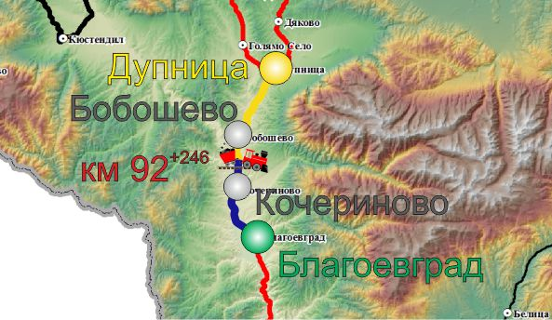
Дерайлирането на МВ № 50890 е възникнало на 31.07.2021 г. в 15:44 часа по време на движението му със скорост 54 км/ч между гарите Кочериново и Бобошево на км 107+693. Влакът се е движил по основна железопътна линия № 5: Благоевград – Кочериново – Бобошево – Дупница в посока, обратна на нарастване на километража (фиг. 3.1).
Фиг. 3.1. Маршрут на движение на влак № 50890
- Начална гара за движението на влака;
- По-важни гари по трасето на влака;
- Крайна гара за движението на влака;
- Място на произшествието;
- Път, който влакът е изминал;
- Път, който влакът не е успял да измине.
    - Описание на мястото на събитието:
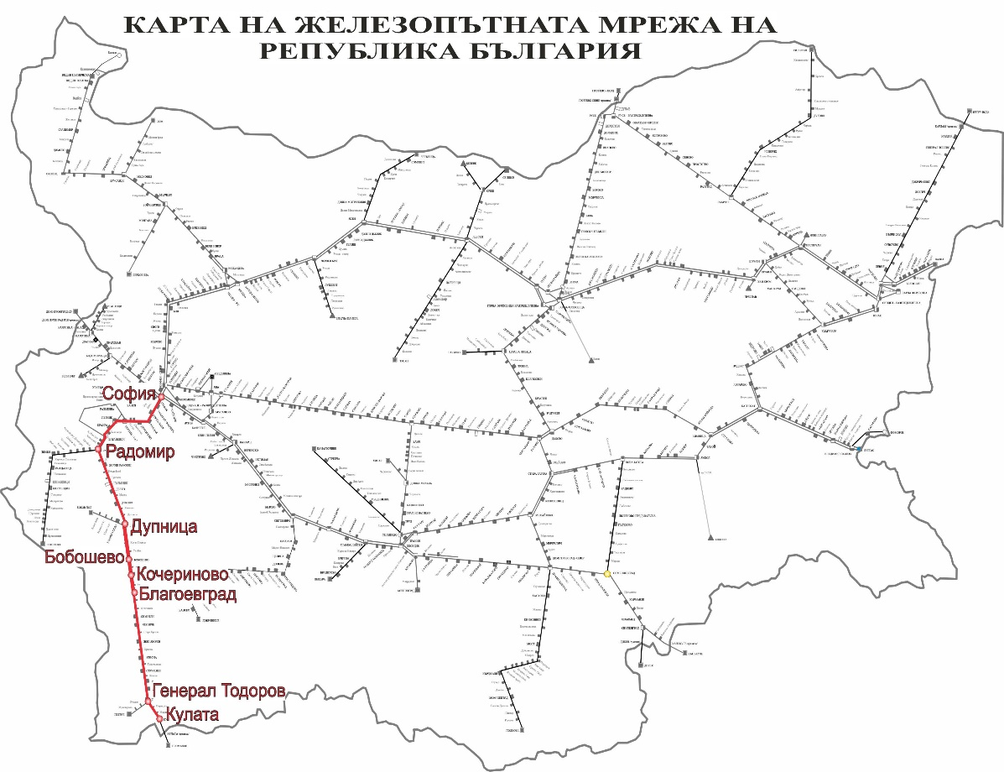
Железопътното произшествие е възникнало между гарите Кочериново и Бобошево, железният път е безнаставов в права с профил 0,29 ‰ в надолнище. Гарите Кочериново и Бобошево са разположени на основна железопътна линия № 5. Основна железопътна линия № 5 е в направление София – Перник – Радомир – Дупница – Благоевград – Кулата, свързваща с Република Гърция. Железопътната линия е еднопътна, електрифицирана, конвенционална със скорости на движение до 110 км/ч (фиг. 3.2).
Фиг. 3.2. Схематично разположение на основна линия № 5, по която се движи МВ № 50890.

      - Метеорологични и географски условия в момента на събитието.
- В светлата част на денонощието – 15:44 часа;
- Температура на въздуха +39ºС;
- Скорост на вятъра 1 км/ч;
- Време – ясно и горещо с нормална видимост на сигналите;
      - Извършване на строителни работи на мястото или в близост до него.
На 29.07.2021 г. преди възникване на произшествието в междугарието Кочериново – Бобошево са извършени ремонтни дейности поради измятане на железния път по ос вследствие на повишените дневни температури на въздуха. Ремонтът е извършен по необходимост, поради подаден сигнал от локомотивния машинист на бърз влак № 5624, преминал в 20:00 часа на 29.07.2021 г., за настъпили деформации на железния път по ос в междугарието Кочериново – Бобошево около км 107+700.
    - Смъртни случаи, наранявания и материални щети:
      - Служители на управителя на инфраструктурата или на железопътно предприятие.
Няма.
      - Други лица, служебно свързани с мястото на събитието.
Няма.
      - Пътници.
Няма.
      - Външни лица.
Няма.
      - Товари, багаж или друго имущество.
Няма.
      - Околна среда.
Няма.
      - Подвижен състав.
Нанесени щети по ходовата част на дерайлиралите пет вагона №№ 81527852130-8, 33527965338-0, 31527852254-7, 31527851994-9 и 82527851614-1;
Представена щета от железопътното предприятие БДЖ ТП ЕООД – 10 243,00 лв.;
      - Железопътна инфраструктура.
Щети за железния път в междугарието Кочериново – Бобошево – няма (не представени от Железопътна секция – София);
Представена щета на контактната мрежа – 5 304,42 лв.;
Общо разходи: 15 547,42 лв.
    - Описание на други последствия, включително въздействие на събитието върху обичайната дейност на участниците.
В периода 31.07.÷01.08.2021 г. за възстановяване на железопътната инфраструктура управителят на железопътната инфраструктура и железопътните предприятия са генерирали допълнителни разходи за промяна графика за движение.
      - Железопътна инфраструктура:
- Отклонени влакове от трасето: 00,00 лв.;
- Отменени влакове в участъка: 1 112,74 лв.;
- Назначени влакове в участъка: 38,76 лв.;
- Разходи за възстановителни средства: 1 631,00 лв.;
- Общо разходи: 2 782,05 лв.
      - Закъснели влакове на железопътните предприятия – 1 417,05 лв.
      - Разходи за железопътното предприятие БДЖ ПП ЕООД – 3441,27 лв.
    - Самоличност на участниците и техните функции.
      - Железопътна инфраструктура:
- ДП ,,Национална компания железопътна инфраструктура“ притежава Удостоверение за безопасност № BG 21/2018/0001 валидно от 01.07.2018 г. до 30.06.2023 г.
Персоналът на ДП НКЖИ с отношение към произшествието:
- Дежурен ръководител движение в гара Кочериново;
- Началник железопътен участък Дупница;
      - Железопътно предприятие:
- „БДЖ-Товарни превози“ ЕООД притежава:
    - Лиценз за извършване на железопътни транспортни услуги № 203/31.12.2018 г.;
    - Сертификат за безопасност част А BG 11 2017 0008, валиден до 30.12.2022 г.;
    - Сертификат за безопасност част Б BG 12 2017 0008, валиден до 30.12.2022 г.;
Персоналът на БДЖ ТП ЕООД с отношение към произшествието:
- Машинист, локомотивен на локомотив № 97520061003-1;
- Помощник-машинист, локомотивен на локомотив № 97520061003-1;
- Машинист, локомотивен на локомотив № 98520055155-6;
    - Описание на съответните части на инфраструктурата и системата за сигнализация:
      - Вид на коловоза, железопътната стрелка, железопътния прелез и др.
Еднопътен безнаставов железен път в междугарието Кочериново – Бобошево, намиращ се в прав участък, по посока на движение с профил 0,29 ‰ в надолнище;
      - Междугарова блокировка, гарова инсталация, вид на сигнализацията.
Междугарието Кочериново – Бобошево е съоръжено с полуавтоматична блокировка (ПАБ);
Гарите Кочериново и Бобошево са съоръжени с гарова осигурителна техника тип Релейна уредба за ключова зависимост (РУКЗ);
      - Системи за влакова защита.
На основна железопътна линия № 5 няма системи за влакова защита. Гарите Кочериново – Бобошево са съоръжени с влакова диспечерска радиовръзка (ВДРВ), с чиято помощ локомотивният машинист осъществява радиовръзка с влаков диспечер и дежурен ръководител движение в отделните гари, с влаковете в съответния участък. Входящите и изходящи съобщения се осъществяват с устройство за комуникации (гаров концентратор).
Локомотив № 97520061003-1 е съоръжен с регистриращ скоростомер тип „Hasler“ RT9 и нерегистриращ скоростомер тип „Hasler“ А16 и устройство за бдителност активен тип.
Локомотив № 98520055155-6 е съоръжен с регистриращ скоростомер RT 12 и нерегистриращ А 28 и устройство за бдителност активен тип.
    - Друга информация относно събитието.
Влаковите документи „Пътен лист“ (фиг. 3.5а и б), „Натурен лист“ (фиг. 3.6) и „Удостоверение за спирачна маса“ (фиг. 3.7) съответстват на часовете на действителното
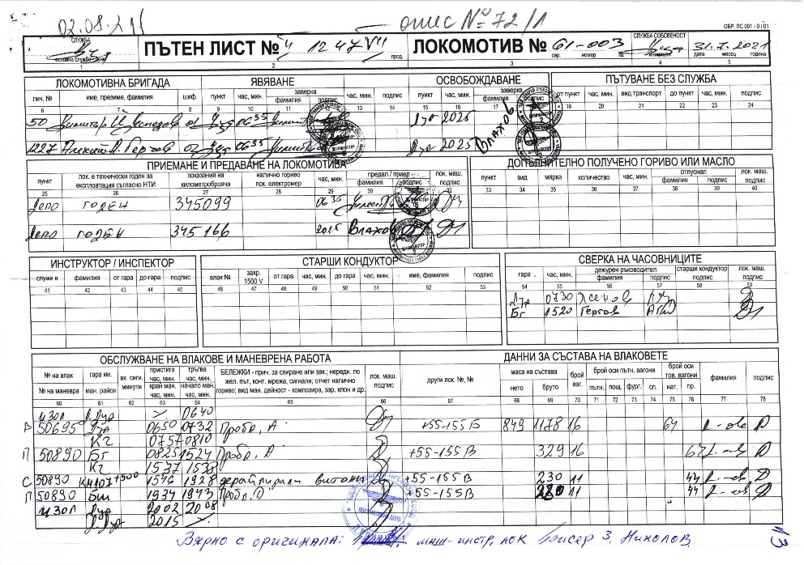
движение на МВ № 50890 по представените данни от ДП НКЖИ и скоростомерната лента на локомотив № 97520061003-1.
Фиг. 3.5.а Пътен лист на локомотив № 97520061003-1
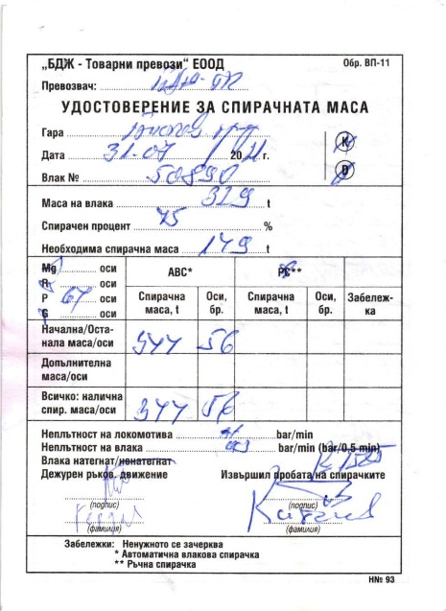
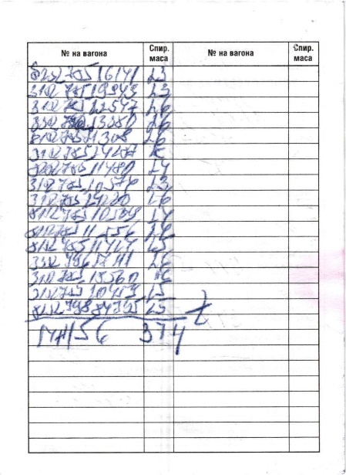
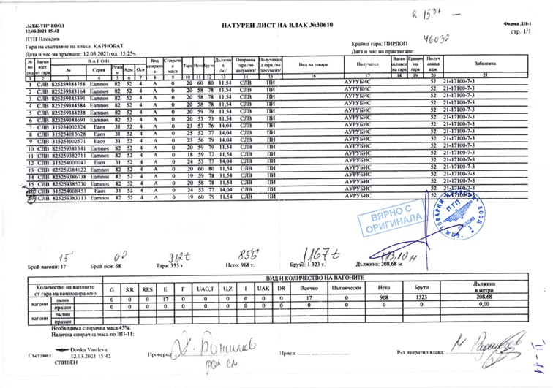
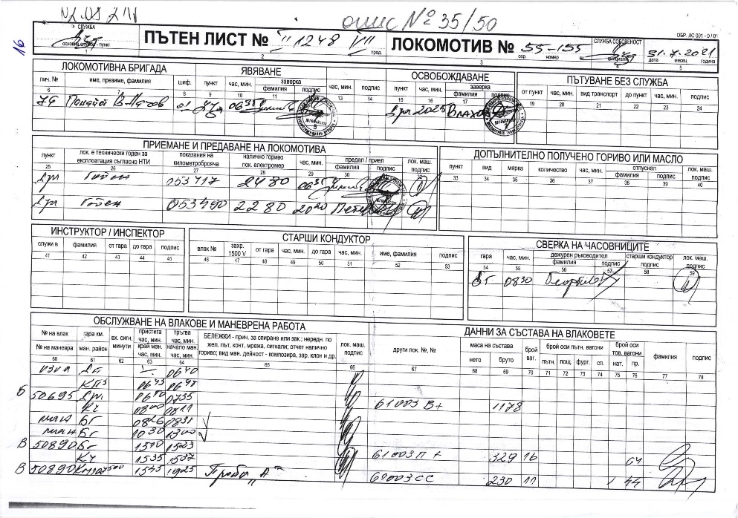
Фиг. 3.7. Удостоверение за спирачната маса на МВ № 50890

Фиг. 3.6. Натурен лист на МВ № 50890
Фиг. 3.5.б Пътен лист на локомотив № 98520055155-6
  - Фактическо описание на случилото се.
    - Непосредствена последователност на случките, довели до събитието, включително:
      - Действия, предприети от участващи в събитието лица.
В 15:36 часа МВ № 50890 е приет в гара Кочериново на втори главен коловоз със спиране за връчване на заповед „образец II-А“ от дежурния ръководител движение за движение при специални условия за преминаване на междугарието Кочериново – Бобошево със скорост до 60 км/ч.
В 15:37 часа влакът заминава за гара Бобошево с редовен изходен сигнал. При движението на влака в междугарието Кочериново-Бобошево със скорост 54 км/ч, на километър 107+545 локомотивните машинисти на двата локомотива усещат силно разлюляване на локомотивите, машинистът на водещия локомотив № 97520061003-1 предприема спиране на влака с влаковата спирачка и влакът спира на км 107+500. Маневрената бригада, придвижваща се с влака, заедно с машинистите правят оглед на влака и установяват, че последните 5 вагона са дерайлирали вдясно по посоката на движението. Локомотивният машинист на локомотив № 97520061003-1 уведомява своите ръководители за дерайлиралите вагони. Вследствие на дерайлирането, вагоните удрят два стълба на контактната мрежа, която провисва и предизвиква електрическа волтова дъга, от която се запалват сухи треви и храсти в близост до железния път. Маневреният стрелочник към БДЖ ТП ЕООД известява телефон 112 за възникване на пожара. С цел предотвратяване на пожар към вагоните, локомотивните машинисти заедно с маневрената бригада, предприемат разкачане на 11-те недерайлирали вагон-цистерни и същите са изтеглени на безопасно разстояние.
      - Функциониране на подвижния състав и техническите съоръжения.
До момента на произшествието подвижният състав е изправен и функционира нормално.
Железният път в междугарието Кочериново – Бобошево по време на преминаване на МВ № 50890 се измята под състава хоризонтално, напречно на оста на железния път, и последните 5 вагона от влака дерайлират.
      - Функциониране на оперативната система.
Оперативната система е изправна и функционира нормално.
    - Последователност на случките от началото на събитието до края на действията на спасителните служби:
В 15:40 часа дерайлира вагон № 31527852254-7 от състава на МВ № 50890 по време на движение в междугарието Кочериново – Бобошево на км 107+693 със скорост 54 км/ч;
      - Мерки, предприети за защита и охрана на мястото на събитието.
С цел предотвратяване на пожар на дерайлиралите празни вагон-цистерни (от светли горива) органите на МВР са ограничили движението на лица в района на произшествието, освен органите на ПБиЗН и органите от НБРПВВЖТ.
      - Действия на аварийно-спасителни служби.
Действия на аварийно-спасителни служби не са необходими.
Органите от ПБиЗН са извършили гасене на запалени треви и храсти в близост до железния път, вследствие от волтовата дъга на контактната мрежа.
      - Действия на аварийно-възстановителни служби.
• На 31.07.2021г. в 19:00 часа на мястото на дерайлиралите вагони в междугарието Бобошево-Кочериново пристига специализирано възстановително средство UNIMOG от Възстановителна служба София и започва възстановителни работи в 20:00 часа.
• Недерайлиралите 11 вагона от състава МВ № 50890 са придвижени до гара Бобошево в 19:33 часа с двата влакови локомотива. След извършен технически преглед от техник-механик ревизор вагони и съставяне на удостоверение за спирачна маса ВП-11, влаковият диспечер разрешава движението на влака до гара Дупница.
• След пристигането на МВ № 50890 в гара Дупница, БДЖ ТП ЕООД предава заявка на ДП НКЖИ за изготвяне на разписание и назначаване на маневрени влакове локомотив № 98520055155-6 в участъка Дупница – Бобошево – Дупница, за отвозване на дерайлиралите вагони от междугарието Кочериново-Бобошево.
• Със заповед на влаковия диспечер е назначен МВ № 50993 (локомотив № 98520055155-6) в участъка Дупница – Бобошево. В 20:49 часа МВ № 50993 заминава от гара Дупница за гара Бобошево. Локомотив № 98520055155-6 заминава за междугарието Бобошево – Кочериново до км 107+500 за прибиране на дерайлиралите вагони от междугарието.
• В 22:13 часа, първите три дерайлирали вагона с №№ 81527852130-8, 33527965338-0 и 31527852254-7 са изтеглени с локомотив № 98520055155-6 от междугарието в гара Бобошево, придружени от маневрена бригада. След извършен технически преглед от техник-механик ревизор вагони и дадено предписание за движение със скорост до 25 км/час.
• Със заповед на влаковия диспечер е назначен МВ № 50898 с (локомотив № 98520055155-6), за отвозване на дерайлиралите три вагона с №№ 81527852130-8, 33527965338-0 и 31527852254-7 до гара Дупница.
• МВ № 50898 заминава от гара Бобошево в 22:26 часа и пристига в гара Дупница в 23:11 часа.
• В 23:58 часа МВ № 50999 (локомотив № 98520055155-6) заминава от гара Дупница за гара Бобошево, за придвижване на останалите два дерайлирали вагона № 31527851994-9 и № 82527851614-1. От междугарието Кочериново – Бобошево, дерайлиралите вагони са изтеглени по единично до гара Бобошево с локомотив № 98520055155-6, придружени от маневрена бригада с повишено внимание.
• Последният дерайлирал вагон № 82527851614-1 е вдигнат в 04:05 часа, който е изтеглен от междугарието до гара Бобошево в 04:40 часа на 01.08.2021год.
- Анализ на събитието
  - Участие и задължения на субектите, участващи в събитието:
    - Железопътно предприятие.
      - Анализ на движението на влака.
МВ № 50890 е назначен за движение с телеграма № 309/31.07.2021 г. от гара Благоевград до гара Дупница (фиг. 4.1).
Фиг. 4.1. Разписание за движението на МВ № 50890.
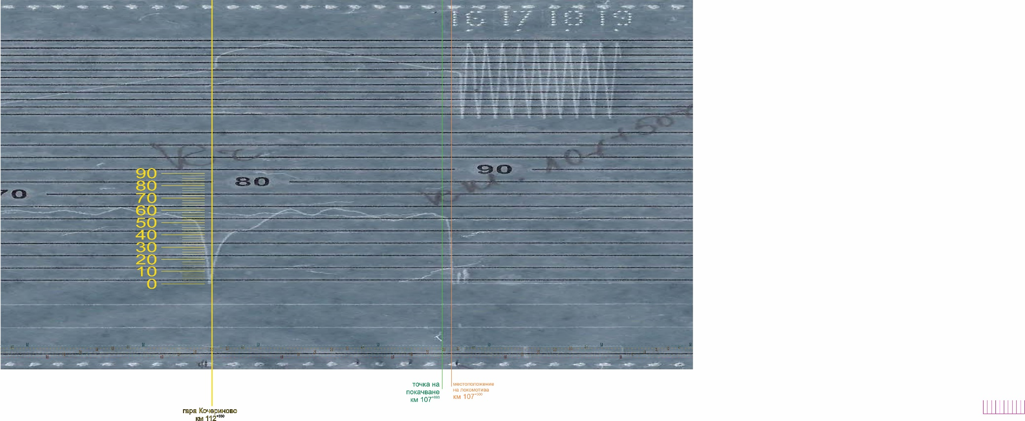
Анализът на движението е направен поотделно за двата локомотива, започвайки от гара Кочериново.
Фиг. 4.2. Скоростомерна лента на локомотив № 97520061003-1.
1
2
5
6
8
9
11
10
3
4
7
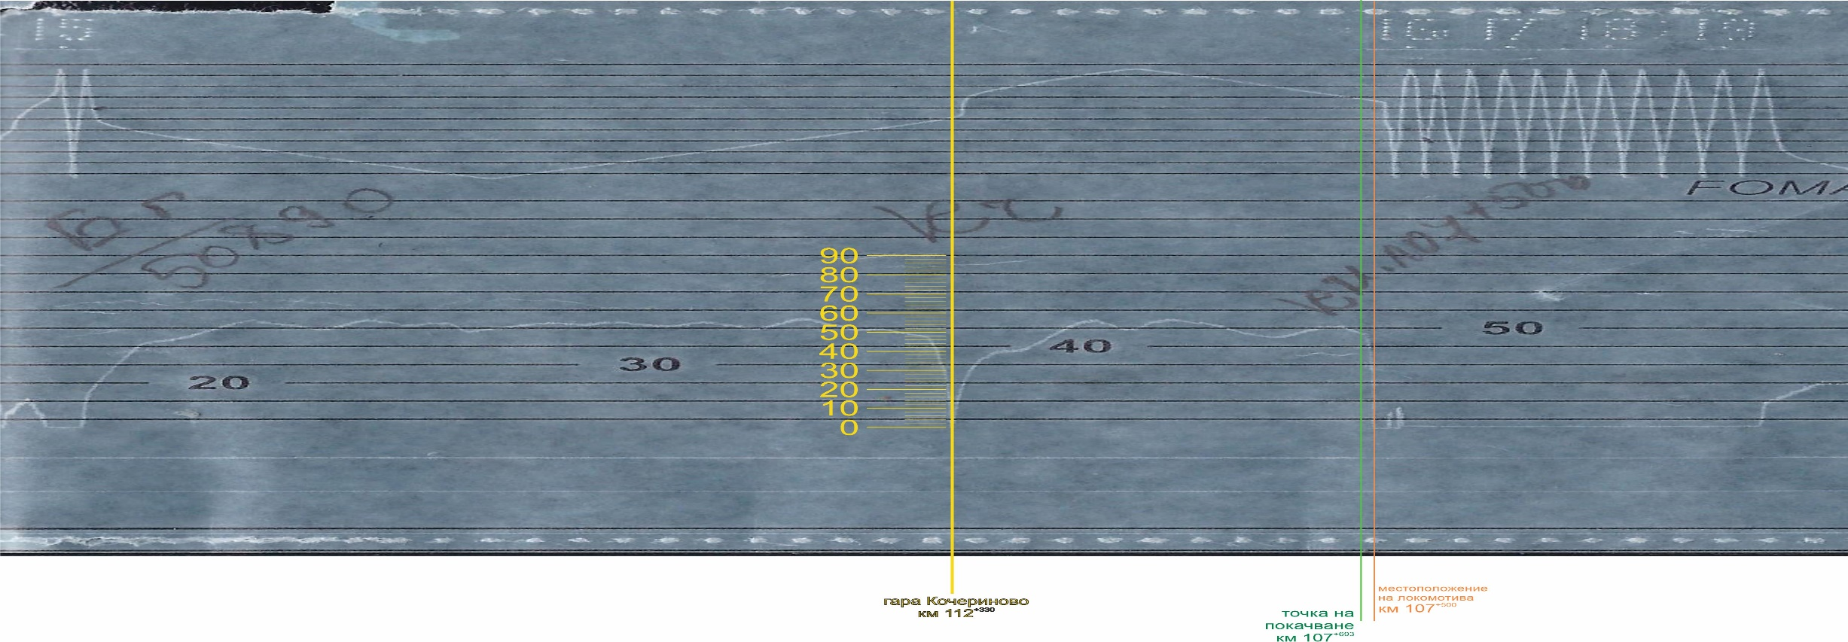
Анализ на движението на влака по записа на скоростомерната лента на локомотив № 97520061003-1 (фиг. 4.2). Локомотивът е снабден с регистриращ скоростомер RT 9 и нерегистриращ А16. Скоростомерната лента е поставена така, че писците, регистриращи скоростта, времето, налягането на въздуха в главния въздухопровод и допълнителни регистрации са изместени във вертикална посока с около 1-2 мм, а писците, регистриращи времето и налягането на въздуха в главния въздухопровод изпреварват писеца, регистриращ скоростта също с около 1-2 мм (фиг. 4.2, поз. 1 и 2). Това до голяма степен затрудни разчитането на информацията, записана върху скоростомерната лента и анализа на движението на влака. По записа на локомотив № 97520061003-1 влакът потегля от гара Кочериново в 15:38 след престой от почти 2 минути. След потегляне ускорява и развива скорост 43 км/ч (установено е, че изместеният писец на скоростомера отчита с 3 км/ч по-висока скорост), изминава 400 метра (фиг. 4.2, поз. 3), след което отново ускорява, достигайки скорост 62 км/ч в 15:41 часа след изминаване на около 1600 метра от потеглянето, т.е. около км 110⁺⁷³⁰ (фиг. 4.2, поз. 4). Следва намаляване на скоростта до 56 км/ч след изминаване на още около 400 метра (фиг. 4.2, поз. 5), след което отново ускорява и отново достига 62 км/ч в 15:42 часа, изминавайки още 400 метра, т.е. около км 109⁺⁹³⁰ (фиг. 4.2, поз. 6). От този момент отново скоростта започва да намалява и в 15:43 часа след изминаване на 1200 метра достига стойност 52 км/ч без да се използва влаковата спирачка, т.е. от естественото съпротивление при движението на влака (фиг. 4.2, поз. 7). Локомотивният машинист ускорява влака до достигане на скорост 58 км/ч в 15:43 часа след изминаване на около 750 метра (фиг. 4.2, поз. 8). От този момент скоростта отново започва да намалява и пак от естественото съпротивление при движението на влака. Този режим на движение продължава до 15:44 часа, след изминаване на около 380 метра, т.е. водещият локомотив № 97520061003-1 се намира ориентировъчно на км 107⁺⁵⁴⁵ когато дерайлира 14-ти вагон на км 107⁺⁶⁹³ (фиг. 4.2, поз. 9). Скоростта в този момент е 54 км/ч. На това място в 15:44 часа скоростта намалява рязко до 0 км/ч поради задействане на автоматичната влакова спирачка от машиниста (фиг. 4.2, поз. 10). Това е моментът, в който машинистът е предприел задържане с автоматичната влакова спирачка, като е изпуснал 1,5 бара от главния въздухопровод, намалявайки налягането в него до 3,5 бара, извършвайки по този начин пълно служебно задържане. Влакът се установява на км 107⁺⁵⁰⁰ в 15:44 часа (фиг. 4.2, поз. 11).
Фиг. 4.3. Скоростомерна лента на локомотив № 97520055155-6.
1
2
10
9
7
8
6
5
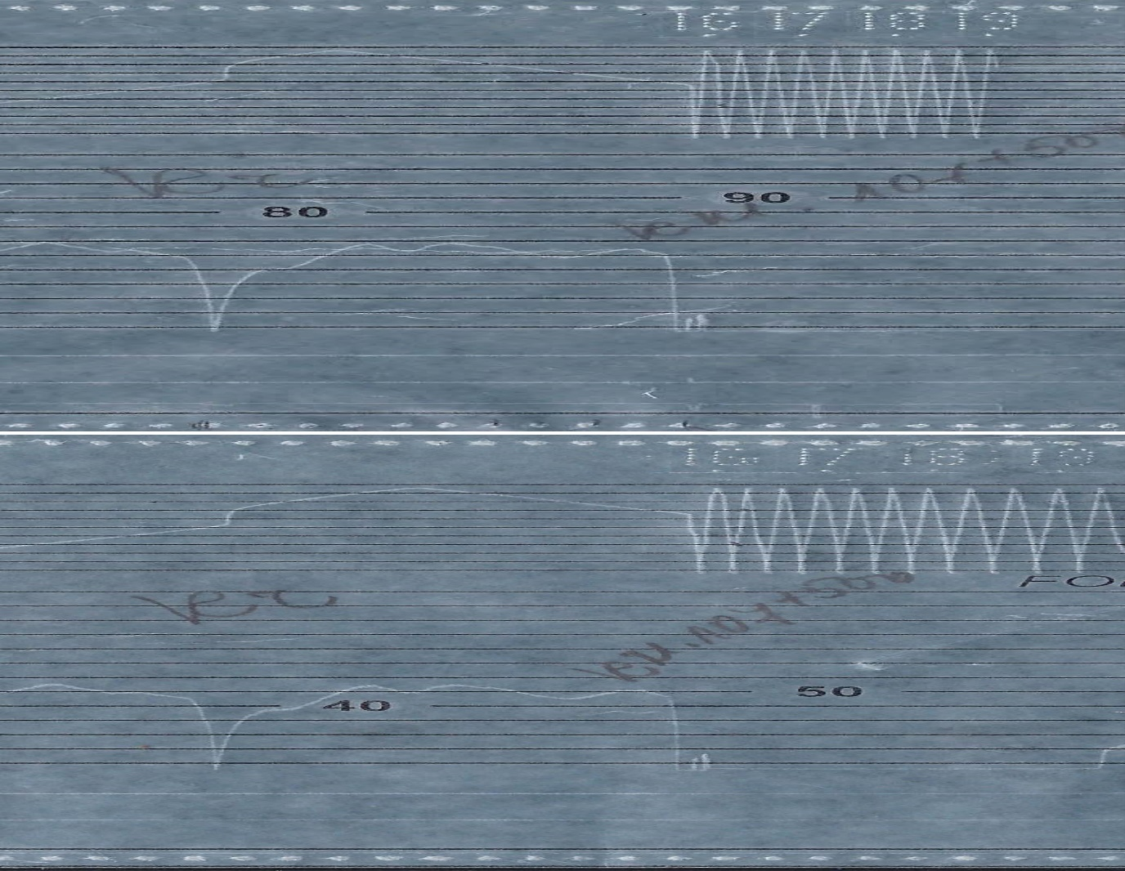
Анализ на движението на влака по записа на скоростомерната лента на локомотив № 98520055155-6 – влаков (фиг. 4.3). Локомотивът е снабден с регистриращ скоростомер RT 12 и нерегистриращ А 28 (тези скоростомери регистрират само скоростта на движение, времето и изминатия път без да регистрират налягането в главния въздухопровод). Писците, регистриращи скоростта и времето, се намират по-ниско с около 1-2 мм във вертикална посока, а писецът на времето изпреварва писеца на скоростта отново с около 1-2 мм, което затрудни изготвянето на анализа на движението на МВ № 50890 (фиг. 4.3, поз. 1 и 2). Влакът потегля от гара Кочериново в 15:37 часа, ускорява до 40 км/ч след около 470 метра (фиг. 4.3, поз. 3), след което се движи с тази скорост около 320 метра и отново увеличава скоростта си до 56 км/ч след 800 метра в 15:39 часа (фиг. 4.3, поз. 4). Следва намаляване на скоростта до 51 км/ч в 15:40 часа след 420 метра (фиг. 4.3, поз. 5) и ново увеличаване до 57 км/ч в 15:41 часа след около 430 метра (фиг. 4.3, поз. 6). Скоростта намалява плавно до 47 км/ч в 15:43 часа след изминаване на 1200 метра (фиг. 4.3, поз. 7) и отново се увеличава до 53 км/ч в 15:43 след 520 метра (фиг. 4.3, поз. 8). С тази скорост влакът се движи в продължение на 300 метра за около 30 секунди, след което започва плавно да намалява до 48 км/ч за около 20 секунди, което отговаря ориентировъчно на км 107⁺⁵⁷⁰. В същото време вагоните се намират на км 107⁺⁶⁹³ когато дерайлира 14-ти вагон от състава на влака (фиг. 4.3, поз. 9). В 15:44 часа скоростта започва рязко да намалява и след около 90 метра пада до 0 км/ч на км 107⁺⁵²⁵ в 15:44 часа (фиг. 4.3, поз. 10).
Фиг. 4.4. Сравнение на скоростомерните ленти на локомотиви №№ 98520061003-1 и 97520055155-6.
Сравнителният анализ на двете скоростомерни ленти показва известни разлики между регистрациите на скоростта, което може да се дължи на разликата в диаметрите на колелата на двата локомотива, както и малка разлика в изминатия път, но това не оказва съществено влияние върху анализа на движението на влака (фиг. 4.4).
      - Анализ на техническото състояние на първия дерайлирал вагон.
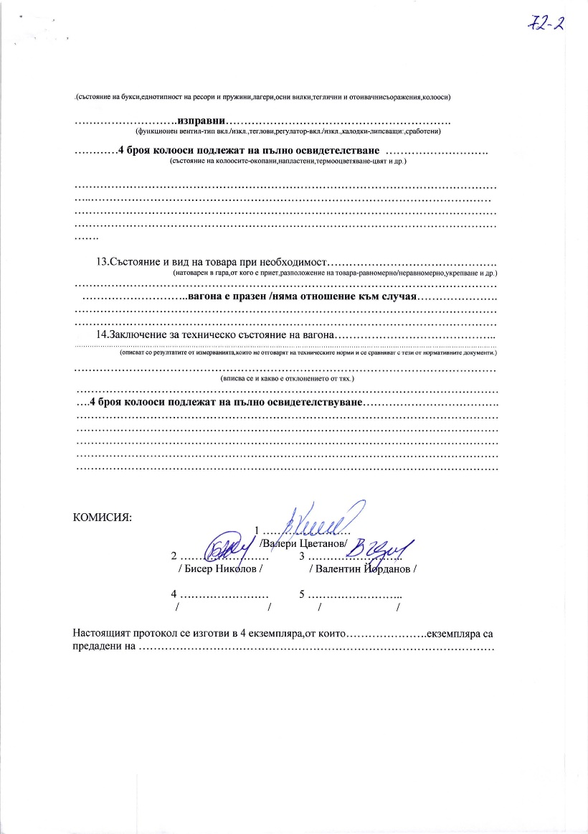
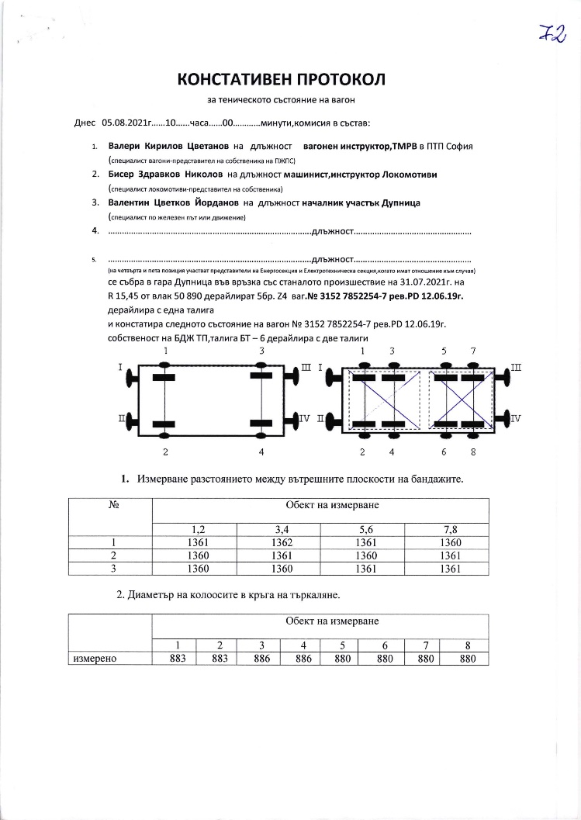
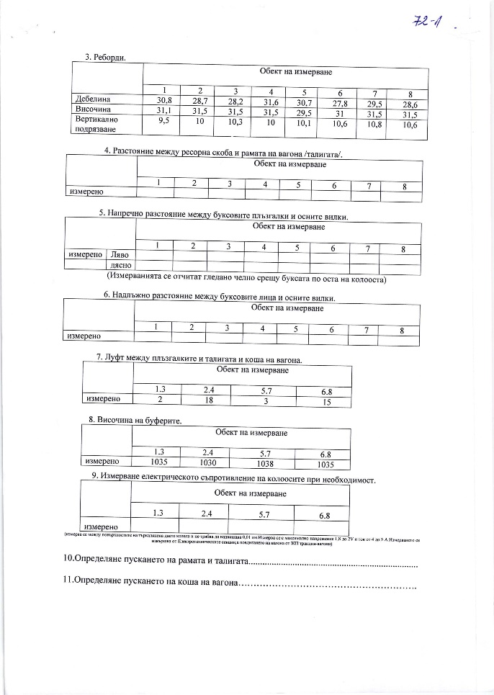
Установяване техническото състояние на четиринадесети празен вагон-цистерна, първа дерайлирала вследствие на хоризонтално измятане на железния път под преминаващият състав на МВ № 50890.
Фиг. 4.7. Констативен протокол за състоянието на вагон № 31527852254-7, 14-ти от състава на МВ № 50890, дерайлирал първи, стр. 3.
Фиг. 4.5. Констативен протокол за състоянието на вагон № 31527852254-7, 14-ти от състава на МВ № 50890, дерайлирал първи, стр. 1.
Фиг. 4.6. Констативен протокол за състоянието на вагон № 31527852254-7, 14-ти от състава на МВ № 50890, дерайлирал първи, стр. 2.
Комисията за разследване извърши анализ на състоянието на дерайлиралите вагони и констатира, че вагон № 31527852254-7, който първи е дерайлирал, е бил технически изправен преди дерайлирането (фиг. 4.5, 4.6, 4.7). От протокола е видно, че измерените стойности на контролираните параметри отговарят на изискванията на нормативните документи. Вследствие дерайлирането са нанесени незначителни повреди по колоосите и най-вече по повърхността на търкаляне на колелата им. Заключението на комисията, изготвила констативния протокол, е, че вагонът може да се пусне в експлоатация след пълно освидетелстване на колоосите.
    - Управител на инфраструктурата.
За изясняване на причините за произшествието е необходимо да се направи пълен анализ на техническото състояние на железния път и обстоятелствата, довели до измятане на железния път. Движението на влака е било в надолнище с наклон 0,29 ‰.
      - Анализ относно състоянието на железния път в и около точката на покачване и дерайлиране на 14-тия вагон от състава на влака.
      - Анализ на безнаставовия път.
Най-голямо разпространение се получава при безнаставов железен път напрегнат тип. Под действието на температурата се променя дължината на крайните участъци на релсите, наречени “дишащи краища“, с дължина около 45 до 50 м. В неподвижната средна част на релсите се появяват максимални надлъжни сили. Големината им зависи от типа на релсите и от големината на температурната разлика спрямо неутралната температура. Големината на надлъжните сили не зависи от дължината на безнаставовия участък, поради което дължината на безнаставовите участъци не се ограничава. През зимата в релсите на безнаставовия път се появяват сили на опън, които могат да предизвикат скъсване на заварките и счупване на релсите. През лятото поради високите температури в релсите се появяват значителни надлъжни натискови сили, които могат да предизвикат измятане на железния път във вертикална и хоризонтална посока на релсите заедно с траверсите. Съпротивлението срещу страничното изместване на железния път е съпротивлението на триене между баласта и траверсите по тяхната долна и странична (челна) повърхнина и съпротивление на баласта пред челата на траверсите. Ето защо при безнаставовия железен път са завишени изискванията по отношение на напречните профили на баластовата призма като тя не трябва да бъде по-малка от 33 см под долната основа на траверсите. Широчината й в горния край трябва да бъде минимум 330 см в правите участъци и в криви допълнително се уширяват до 340 см. Баластът в междутраверсията и пред челата на същите трябва да бъде добре уплътнен. При извършване на съответни работни операции при извършване на ремонт е необходимо да се спазват всички изисквания на техническите норми за устройство, построяване и ремонт на безнаставовия релсов път от 2018 година на ДП НКЖИ. Когато в даден участък с безнаставов релсов път стане измятане (независимо от това дали е под влак или без влак) или се забележат признаци за начало на измятане, е необходимо да се предприемат мерки за извършване на неутрализация в допустимия интервал на полагането. Така също притягане на скреплението и допълнително баластиране на безнаставовия път до съответните размери на баластовата призма. До извършването на тези операции се намалява скоростта на влаковете до 25 км/час. Безнаставовия железен път в междугарието Бобошево – Кочериново е построен в края на месец ноември и началото на месец декември 2019 г. Безнаставовият релсов път е построен от релси тип 49 кг/м със стоманобетонови траверси СТ-6 и еластично скрепление SKL-14, в надолнище 0.29 ‰ по посока движението на влака (фиг. 4.8).
Двете буферни звена са разположени както следва:
Първо буферно звено от км 106+964 до км 106+989 със звено от 25 м.
Второ буферно звено от км 108+551 до км 108+576 със звено от 25 м.
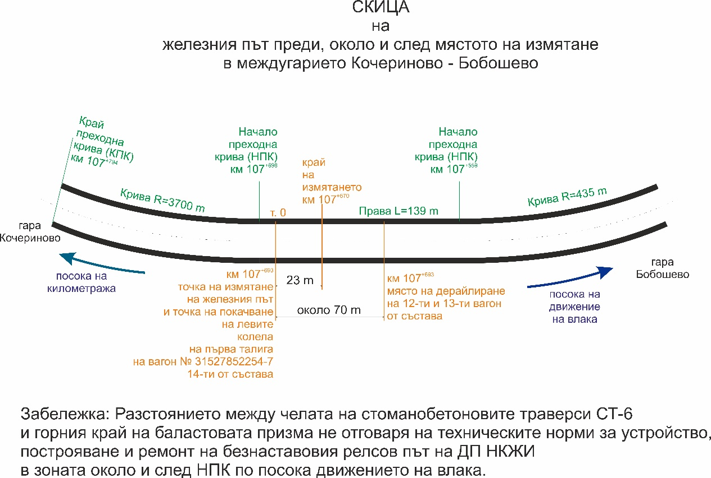
Безнаставовият път е разположен във втора зона с максимално допустима температура на релсите до +63º и минимална до -23º, или в температурен интервал от 86º.
Фиг. 4.8. Скица на железния път в мястото на произшествието.
Общоприето е, че температурата на релсите е с около 20º по-голяма от температурата на въздуха при положителни и еднакви при отрицателни температури. Последна неутрализация на безнаставовия път е извършена на 27.05.2020 г. Отчетената максимална температура на релсите в дните около дерайлирането е достигала стойности от 59º при такава за втора зона от 63º. От предоставения констативен протокол за състоянието на железния път преди мястото на измятане е видно, че той е в отлично техническо състояние, като по ниво отклоненията са до 2 мм и в междурелсие +1 мм и добро състояние по ос. Комисията от констативния протокол не е измерила и посочила размерите на баластовата призма и най-вече в мястото на измятане срещу челата на траверсите.
Представените данни от Пътеизмерителната лаборатория, измерила железния път на 04.08.2020 г. са в норми. Дефектоскопия на релсите е извършена на 05.05.2021 г.
Извършени са проверки от началник участък Дупница на 8 и 14 юли 2021 г., като проверката на 08.07.2021 г. е от последния вагон на бърз влак № 5622 и на 14.07.2021 г. в кабината на локомотива, обслужващ бърз влак № 5622.
Въпреки горното, на място Комисията за разследване констатира, че баластовата призма не отговаря на техническите изисквания около и в зоната на дерайлиране, заложени в „Технически норми за устройство, построяване и ремонт на безнаставов железен път“, което е довело до неговото измятане (фиг. 4.9).

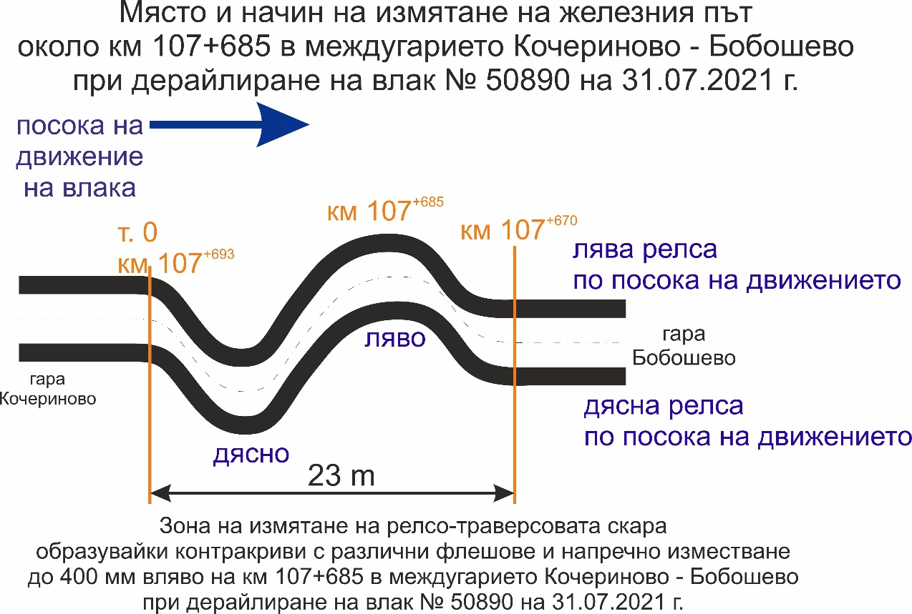
    - Субекти, отговарящи за техническата поддръжка.
Фиг. 4.9.
• отговорен за поддръжка на железопътната инфраструктура/железния път в района на дерайлирането е железопътна секция София към поделение „Железен път и съоръжения“ на ДП НКЖИ;
• подвижният състав е с валидна регистрация в Националния регистър на возилата. Отговорни за поддръжката на подвижният състав - локомотиви и 4 от вагоните са БДЖ-ТП ЕООД, а за вагон 33527965338-0 е „Карго Транс Вагон България“ АД.
    - Производители или доставчици на подвижен състав и железопътни продукти.
Не е приложимо.
    - Национален орган по безопасност.
Изпълнителна агенция ,,Железопътна администрация“ е национален орган по безопасността на Република България.
    - Нотифицирани органи или органи за оценка на риска.
Не е приложимо.
    - Органи за сертифициране на субектите, отговарящи за техническата поддръжка.
Изпълнителна агенция „Железопътна администрация“ като национален орган по безопасността в железопътния транспорт извършва сертифициране на лицата, отговорни за поддръжката на возила (ЛОП) в съответствие с Директива 2004/49/ЕО и Регламент (ЕС) 445/2011, в съответствие с Наредба 59 за управление на безопасността в железопътния транспорт и за функции по поддръжка в съответствие с Директива 2004/49/ЕО и Регламент(ЕС) 445/2011.
Считано от 16 юни 2020 г. ИАЖА извършва сертифициране на ЛОП съгласно Регламент за изпълнение (ЕС) 2019/779 на Комисията от 16 май 2019 година за установяване на подробни разпоредби относно система за сертифициране на структурите, които отговарят за поддръжката на превозни средства, в съответствие с Директива (ЕС) 2016/798 на Европейския парламент и на Съвета и за отмяна на Регламент (ЕС) № 445/2011 на Комисията.
    - Лица или субекти, които имат отношение към събитието, документирани или не в съответните системи за управление на безопасността или посочени в регистър.
Не е приложимо.
  - Подвижен състав и технически съоръжения:
    - Фактори, произтичащи от проектирането на подвижния състав, железопътната инфраструктура или техническите съоръжения.
Не е приложимо.
    - Фактори, произтичащи от инсталирането и пускането в експлоатация на подвижния състав, железопътната инфраструктура или техническите съоръжения.
Не е приложимо.
    - Фактори, дължащи се на производители или друг доставчик на железопътни продукти.
Не е приложимо.
    - Фактори, произтичащи от техническата поддръжка и/или модификация на подвижния състав или техническите съоръжения.
Не е приложимо.
    - Фактори, дължащи се на субекта, който отговаря за техническата поддръжка, работилниците за техническа поддръжка и други доставчици на услуги по техническа поддръжка.
Не е приложимо.
    - Други фактори или последствия, за които се счита, че имат отношение към целите на разследването.
      - Натоварване на вагоните
Не е приложимо.
  - Човешки фактор:
    - Човешки индивидуални характеристики:
      - Обучение и развитие, включително умения и опит.
Железопътно предприятие:
• Локомотивен машинист на локомотив № 97520061003-1 – Свидетелство за правоспособност № 9081 придобита правоспособност за „Машинист на електрически локомотиви“, проведено обучение в периода 12.05.÷11.07.2008 г. издадено от ЦПО на БДЖ;
Свидетелство за управление на локомотив BG 71 2017 0694 издадено от ИА ЖА;
Свидетелство № 691 за заемане на длъжност Машинист локомотиви и влакова работа в ПТП – София от 30.09.2016 г.
• Помощник локомотивен машинист на локомотив № 97520061003-1 – Свидетелство за правоспособност № 4552 придобита правоспособност за „Помощник-локомотивен машинист на електрически локомотиви“, проведено обучение в периода 12.06.÷08.09.2006 г. издадено от ЦПО на БДЖ;
Свидетелство № 31-Д за заемане на длъжност Помощник-локомотивен машинист в ПТП – София от 20.11.2013 г.
• Локомотивен машинист на локомотив № 98520055155-8 – Диплома № 21713 придобита правоспособност ,,Железопътна техника – дизелови локомотиви“, проведено обучение в периода 28.08.1983 ÷ 23.08.1986 г. издадена от ВНВТУ ,,Тодор Каблешков“.
Свидетелство за управление на локомотив BG 71 2017 1063 издадено от ИА ЖА;
Свидетелство № 469 за заемане на длъжност Машинист локомотивен в ПТП – София от 19.07.2011 г.
Железопътна инфраструктура:
• Ръководител движение в гара Кочериново – Свидетелство за правоспособност № 1697 за придобита правоспособност за ,,Ръководител движение“, проведено обучение в периода 02.08.÷08.11.2004 г. издадено от ЦПК при НКЖИ;
Свидетелство № 2545 за заемане на длъжност Ръководител движение в УДВГД – София от 08.10.2007 г.
• Началник железопътен участък Дупница – Диплома № 18101 придобита правоспособност ,,Техник по поддържка на стрелки и строителство на жп линии", проведено обучение в периода 28.08.1976 г. ÷08.06.1979 г. издадена от ПЖИ ,,Тодор Каблешков“;
Свидетелство № 43 за заемане на длъжност Началник обединен жп участък в ЖП секция – София от 14.03.2016 г.
      - Медицински и лични обстоятелства, които оказват влияние върху събитието, включително съществуването на физически и психологически стрес.
Железопътно предприятие:
• Локомотивен машинист на локомотив № 97520061003-1:
Единно-здравно информационно досие № 630 за периодичен медицински преглед от 26.02.2021 г., издадена от Многопрофилна транспортна болница София:
Заключение: годен за локомотивен машинист.
Психологическо изследване № 589/23.04.2018 г., издадено от Лаборатория за психологическа експертиза при Многопрофилна транспортна болница София за локомотивен машинист:
Заключение: допуска се за срок от 5 години.
• Помощник локомотивен машинист на локомотив № 97520061003-1:
Единно-здравно информационно досие № 212 за периодичен медицински преглед от 04.02.2021 г., издадена от Многопрофилна транспортна болница София:
Заключение: годен за помощник-локомотивен машинист.
Психологическо изследване № 795/21.07.2021 г., издадено от Лаборатория за психологическа експертиза при Многопрофилна транспортна болница София за помощник локомотивен машинист:
Заключение: допуска се за срок от 3 години.
• Локомотивен машинист на локомотив № 98520055155-8:
Единно-здравно информационно досие № 381 за периодичен медицински преглед от 25.02.2021 г., издадена от Многопрофилна транспортна болница София:
Заключение: годен за локомотивен машинист.
Психологическо изследване № 1386/12.11.2018 г., издадено от Лаборатория за психологическа експертиза при Многопрофилна транспортна болница София за локомотивен машинист:
Заключение: допуска се за срок от 3 години.
Железопътна инфраструктура:
• Ръководител движение в гара Кочериново:
Единно-здравно информационно досие № 1227 за периодичен медицински преглед от 23.06.2021 г., издадена от Многопрофилна транспортна болница София:
Заключение: годен за ръководител движение.
Психологическо изследване № 857/04.08.2020 г., издадено от психологическа лаборатория при Многопрофилна транспортна болница София за ръководител движение
Заключение: допуска се за срок от 1 година.
• Началник железопътен участък Дупница:
Установено е, че началника на железопътния участък не е преминавал през периодично медицинско освидетелстване, изискващо се съгласно чл. 7 на Наредба № 54 от 2.06.2003 г. за медицинските и психологическите изисквания към персонала, който осъществява железопътни превози на пътници и товари и съпътстващите ги дейности, и за провеждане на предпътните (предсменни) медицински прегледи.

      - Умора.
Железопътно предприятие:
• Локомотивен машинист на локомотив № 97520061003-1:
Почивка: от 16:30 часа на 30.07.2021 г. до 06:35 часа на 31.07.2021 г. (14 часа и 05 минути);
• Помощник локомотивен машинист на локомотив № 97520061003-1:
Почивка: от 07:00 часа на 30.07.2021 г. до 06:35 часа на 31.07.2021 г. (23 часа и 35 минути);
• Локомотивен машинист на локомотив № 98520055155-6:
Почивка: от 00:00 часа на 19.07.2021 г. до 06:35 часа на 31.07.2021 г. (408 часа и 35 минути);
Железопътна инфраструктура:
• Ръководител движение гара Кочериново:
Почивка: от 06:50 часа на 29.07.2021 г. до 06:50 часа на 31.07.2021 г. (48 часа и 00 минути);
• Началник участък железен път Дупница:
Пълно работно време на 40-часова седмица.
Почивка: от 16:45 часа на 30.07.2021 г. до 16:10 часа на 31.07.2021 г. (23 часа и 35 минути);
      - Мотивация и нагласи.
Не е приложимо.
    - Фактори, свързани с работата:
      - Проектиране на задачите.
БДЖ ТП ЕООД извършва превозите по План за композиране на влаковете и се изпълняват съгласно утвърден График за движение на влаковете.
      - Конструктивни особености на съоръженията, които оказват въздействие върху връзката човек-машина.
Не е приложимо.
      - Средствата за комуникация.
Не е приложимо.
      - Практики и процеси.
Не е приложимо.
      - Правила за експлоатация, местни инструкции, изисквания към персонал, предписания за техническа поддръжка и приложими стандарти.
Прилагане на националните и ведомствени нормативни актове.
      - Работното време на участващия персонал.
В съответствие с изискванията на нормативните актове - Кодекс на труда и Наредба № 50 от 28.12.2001 г. за работното време на ръководния и изпълнителския персонал, зает с осигуряване на превозите на пътници и товари в железопътния транспорт. Персоналът на двата субекта работи на сменен режим, при което се прилага сумирано изчисляване на работното време в 12 часова работна смяна и пълна работна седмица.
      - Практики за третиране на риска.
ДП НКЖИ прилага процедура по безопасност ПБ 2.09 „Методика за определяне, оценка и управление на риска“ версия 05 в сила от 01.03.2019 г. част от СУБ.
БДЖ-ТП ЕООД прилага процедура „Методика за анализ и оценка на риска в БДЖ-ТП“ в сила от 2013 г. част от СУБ.
    - Контекст, машини, оборудване и указания за оформяне на работните практики
Не е приложимо.
    - Организационни фактори и задачи:
      - Планиране на работната сила и работното натоварване.
В съответствие с изискванията на нормативните документи и добрите практики.
      - Комуникации, информация и работа в екип.
Не е приложимо.
      - Набиране и подбор на персонала, ресурси.
Не е приложимо.
      - Управление на изпълнението и надзор.
Не е приложимо.
      - Компенсация (възнаграждение).
Не е приложимо.
      - Лидерство, въпроси, свързани с правомощията.
Не е приложимо.
      - Организационна култура.
Не е приложимо.
      - Правни въпроси (включително съответните европейски и национални правила и разпоредби).
Не е приложимо.
      - Регулаторни рамкови условия и прилагане на системата за управление на безопасността.
Железопътното предприятие.
- ДИРЕКТИВА (ЕС) 2016/798 НА ЕВРОПЕЙСКИЯ ПАРЛАМЕНТ И НА СЪВЕТА от 11 май 2016 година относно безопасността на железопътния транспорт;
- ДЕЛЕГИРАН РЕГЛАМЕНТ (ЕС) 2018/762 НА КОМИСИЯТА от 8 март 2018 година за установяване на общи методи за безопасност във връзка с изискванията към системата за управление на безопасността съгласно Директива (ЕС) 2016/798 на Европейския парламент и на Съвета и за отмяна на регламенти (ЕС) № 1158/2010 и (ЕС) № 1169/2010 на Комисията
- РЕГЛАМЕНТ ЗА ИЗПЪЛНЕНИЕ (ЕС) 2019/779 НА КОМИСИЯТА от 16 май 2019 година за установяване на подробни разпоредби относно система за сертифициране на структурите, които отговарят за поддръжката на превозни средства, в съответствие с Директива (ЕС) 2016/798 на Европейския парламент и на Съвета и за отмяна на Регламент (ЕС) № 445/2011 на Комисията;
- РЕГЛАМЕНТ ЗА ИЗПЪЛНЕНИЕ (ЕС) № 402/2013 НА КОМИСИЯТА от 30 април 2013 година относно общия метод за безопасност за определянето и оценката на риска и за отмяна на Регламент (ЕО) № 352/2009;
- Закон за железопътния транспорт;
- НАРЕДБА № 59 от 5.12.2006 г. за управление на безопасността в железопътния транспорт.
- ПТЕЖИ и ПДВМР.
Железопътната инфраструктура.
- ДИРЕКТИВА (ЕС) 2016/798 НА ЕВРОПЕЙСКИЯ ПАРЛАМЕНТ И НА СЪВЕТА от 11 май 2016 година относно безопасността на железопътния транспорт;
- ДЕЛЕГИРАН РЕГЛАМЕНТ (ЕС) 2018/762 НА КОМИСИЯТА от 8 март 2018 година за установяване на общи методи за безопасност във връзка с изискванията към системата за управление на безопасността съгласно Директива (ЕС) 2016/798 на Европейския парламент и на Съвета и за отмяна на регламенти (ЕС) № 1158/2010 и (ЕС) № 1169/2010 на Комисията
- РЕГЛАМЕНТ ЗА ИЗПЪЛНЕНИЕ (ЕС) 2019/779 НА КОМИСИЯТА от 16 май 2019 година за установяване на подробни разпоредби относно система за сертифициране на структурите, които отговарят за поддръжката на превозни средства, в съответствие с Директива (ЕС) 2016/798 на Европейския парламент и на Съвета и за отмяна на Регламент (ЕС) № 445/2011 на Комисията;
- РЕГЛАМЕНТ ЗА ИЗПЪЛНЕНИЕ (ЕС) № 402/2013 НА КОМИСИЯТА от 30 април 2013 година относно общия метод за безопасност за определянето и оценката на риска и за отмяна на Регламент (ЕО) № 352/2009;
- Закон за железопътния транспорт;
- НАРЕДБА № 59 от 5.12.2006 г. за управление на безопасността в железопътния транспорт.
- ПТЕЖИ и ПДВМР.
    - Екологични фактори:
      - Условия на труд (шум, осветление, вибрации).
Не е приложимо.
      - Метеорологични и географски условия.
Не е приложимо.
      - Строителни работи, извършвани на или в непосредствена близост до мястото.
Не е приложимо.
    - Други фактори от значение за разследването.
Не е приложимо.
  - Обратна връзка и механизми за контрол, включително управление на риска и безопасността, както и процеси на наблюдение:
    - Регулаторни рамкови условия.
ДЕЛЕГИРАН РЕГЛАМЕНТ (ЕС) 2018/761 НА КОМИСИЯТА от 16 февруари 2018 година за определяне на общи методи за безопасност, отнасящи се за надзор от националните органи по безопасността след издаването на единен сертификат за безопасност или на разрешение за безопасност в съответствие с Директива (ЕС) 2016/798 на Европейския парламент и на Съвета и за отмяна на Регламент (ЕС) № 1077/2012 на Комисията
НАРЕДБА № 59 от 5.12.2006 г. за управление на безопасността в железопътния транспорт.
    - Процеси, методи и резултати от дейностите по оценка и наблюдение на риска, извършвани от участващите лица:
      - Железопътни предприятия.
БДЖ-ТП ЕООД прилага процедура „Методика за анализ и оценка на риска в БДЖ-ТП“ в сила от 2013 г. като част от СУБ.
      - Управители на инфраструктура.
ДП НКЖИ прилага процедура по безопасност ПБ 2.09 „Методика за определяне, оценка и управление на риска“ версия 05 в сила от 01.03.2019 г. която е част от СУБ.
      - Субекти, отговарящи за техническата поддръжка.
ДП НКЖИ и БДЖ-ТП ЕООД са сертифицирани ЛОП.
ДП НКЖИ прилага процедура по безопасност ПБ 2.09 „Методика за определяне, оценка и управление на риска“ версия 05 в сила от 01.03.2019 г. която е част от СУБ.
БДЖ-ТП ЕООД прилага процедура „Методика за анализ и оценка на риска в БДЖ-ТП“ в сила от 2013 г. като част от СУБ.
      - Производители и всички други участници.
Не е приложимо.
      - Доклади за независима оценка на риска.
Не е извършвана оценка от Независим оценител (AsBo) на направени промени в експлоатационни условия или фактори, имащи отношение към настъпилото произшествие.
    - Система за управление на безопасността на участващите:
      - Железопътни предприятия.
Последният годишен планов надзор над СУБ на БДЖ-ТП ЕООД е извършен в периода от 13.01.2020 г. до 31.01.2020 г. През 2020 г. на БДЖ-ТП ЕООД са извършени и няколко специализирани одита – по отношение на комуникация с влакови диспечери на ДП НКЖИ и по жалби за неправилно отчетени закъснения.
      - Управители на инфраструктура.
Последният годишен планов надзор над СУБ на ДП НКЖИ е извършен в периода от 19.10.2020 г. до 30.10.2020 г.
    - Система за управление на безопасността на субектите, които отговарят за техническата поддръжка.
Не е приложимо.
    - Резултати от надзора, извършен от националния орган по безопасността.
Резултатите от извършените одити и проверки относно функционирането на Системата за управление на безопасността на ДП НКЖИ и БДЖ-ТП ЕООД в съответствие с изискванията на Регламент (ЕС) 2018/761, Регламент (ЕС) № 1169/2010, Наредба № 56 и Наредба № 59 за удовлетворяване на специфичните изисквания на европейското законодателство и националните правила за проектиране, поддържане и експлоатация на управляваната железопътна инфраструктура, показват, че дружествата поддържат СУБ и могат да изпълняват изискванията, предвидени в съответните нормативни актове.
    - Разрешения, сертификати и доклади за оценка, предоставени от националния орган по безопасността или от други органи за оценка на съответствието:
      - Сертификати за безопасност на участващите управители на инфраструктура.
Удостоверение за безопасност № BG 21/2018/0001 валидно от 01.07.2018 г. до 30.06.2023. г.
      - Сертификати за безопасност на участващите железопътни предприятия.
Сертификат за безопасност част А BG 11 2017 0008, валиден до 30.12.2022 г.;
Сертификат за безопасност част Б BG 12 2017 0008, валиден до 30.12.2022 г.;
      - Разрешения за въвеждане в експлоатация на трайни прикрепени съоръжения и разрешения за пускане на пазара на возила.
Не е приложимо.
      - Субекти, които отговарят за техническата поддръжка.
,,БДЖ-Товарни превози“ ЕООД притежава Сертификат на ЛОП за железопътни превозни средства BGRA/2017/0003 валиден до 30.12.2022 г.;
ДП НКЖИ отговаря за ремонта, поддръжката и експлоатацията на националната железопътна инфраструктура.
    - Други системни фактори.
Не е приложимо.
  - Предишни случаи със сходен характер.
Разследвани са подобни случаи при сходни и идентични обстоятелства, които са били предмет на доклади под форма подходяща за вида и сериозността на произшествието в които са били формулирани и препоръки за безопасност.

- Заключения
  - Обобщение на анализа относно причините за събитието.
Комисията за разследване посети неколкократно мястото на произшествието, запозна се със събраната и предоставена документация за ремонта и поддръжката на безнаставовия железен път преди произшествието и след него. Ремонт на безнаставовия железен път е извършен по необходимост след подадения сигнал от локомотивния машинист на бърз влак № 5624 на 29.07.2021 г. в 20:00 часа в междугарието Кочериново – Бобошево, който е видял влошено техническо състояние на железния път, като е намалил скоростта и е преминал безпрепятствено със силно разлюляване на локомотива.
Комисията за разследване се запозна подробно с предоставената документация за техническото състояние на петте дерайлирали празни вагон-цистерни №№ 81527852130-8, 33527965338-0, 31527852254-7, 31527851994-9, 82527851614-1 и по-конкретно с 14-та поред вагон-цистерна, първа дерайлирала.
Комисията за разследване се запозна на място с обстановката, направи неколкократни подробни и внимателни огледи на железния път, проведе интервю с персонала, участвал в произшествието. Анализира всички обстоятелства, свързани с дерайлирането и направи обобщение на произшествието.
Дерайлирането е настъпило вследствие влошеното техническо състояние на безнаставовия железен път (измятане хоризонтално, напречно на оста на пътя с амплитуди до 400 мм ляво/дясно), предвид измерените параметри след възникване на произшествието. Недоброто укрепване на железния път след извършения ремонт (ТПМ 08322, РССМ № 99529423001-7), съчетано с голямото напрежение в релсите, получено от високите дневни температури (39°С на въздуха) са предизвикали недопустими отклонения хоризонтално по оста на железния път. След работата на подбивната машина привеждайки железния път по ос се е намалило сцеплението между траверсовата скара и баластовата призма, което е довело до отслабване на железния път. По време на ремонта на железния път не е извършена неутрализация и добаластиране на оголените траверси на железния път. Вследствие на появилите се големи допълнителни надлъжни сили се предизвиква измятане на железния под преминаващия МВ № 50890.
  - Мерки, предприети след настъпване на събитието.
Управителят на железопътната инфраструктура е предприел мерки за неутрализация и баластиране на безнаставовия железен път в зоната на реализираното произшествие. В периода на извършените ремонти на железния път скоростта е намалена до 25 км/ч, след което е възстановена по разписание.
Дерайлиралите вагони с №№ 81527852130-8 – 12-ти, 33527965338-0 – 13-ти, 31527852254-7 – 14-ти, 82527851614-1 – 16-ти, от състава на влака са, с леки повреди, отстранени във ВР депо Мездра в периода 10.08÷16.08.2021 г. Вагон № 31527851994-9 – 15-ти, е със спукан резервоар и се намира в гара Дупница, негоден за експлоатация.
  - Допълнителни констатации.
Няма.

- Препоръки за безопасност
С цел подобряване на безопасността в железопътния транспорт Комисията за разследване в НБРПВВЖТ предлага на ИА ,,Железопътна администрация“ препоръки за безопасност, относими към ДП НКЖИ и БДЖ ТП ЕООД.
• С препоръка 1 се предлага ДП НКЖИ и БДЖ ТП ЕООД да запознаят заинтересования персонал със съдържанието на настоящия доклад.
• С препоръка 2 се предлага ДП НКЖИ да засили контрола по места с безнаставов релсов път за стриктно спазване на „Технически норми за устройство, построяване и ремонт на безнаставов железен път“.
• С препоръка 3 се предлага ДП НКЖИ да засили контрола за състоянието на безнаставовия железен път, особено при екстремно високи температури през летния сезон на база метеорологични прогнози, като извършва на място допълнителни огледи и проверки. Особено внимание да обръща на баластирането и скрепленията на железния път.
В съответствие с изискванията на чл. 24, параграф 2 от Директива (ЕС) 2016/798, чл. 115к, ал. 4 от Закона за железопътния транспорт и чл. 91, ал. 3 и чл. 94, ал. 1 и ал. 4 от Наредба № 59 от 5.12.2006 г. Заместник-председателят на управителния съвет на НБРПВВЖТ с компетентност да разследва железопътни произшествия предлага окончателен доклад на субектите в събитието и на ИА ,,Железопътна администрация“, който съдържа информация от извършеното разследване за причините за железопътното произшествие и препоръки за безопасност за подобряване на безопасността в железопътния транспорт.
Заместник-председателят на управителния съвет на НБРПВВЖТ, предлага окончателен доклад с препоръки за безопасност на 14.12.2021 г.

Председател:
(д-р инж. Бойчо Скробански)
Заместник-председател на УС на НБРПВВЖТ

